Информация
о реализации публично сформированных целей и задач Министерства труда, занятости и социальной защиты Республики Татарстан за 2019 год

1. «Недопущение роста безработицы. Обеспечить поддержание уровня официальной безработицы на уровне не более 1,5%».
В настоящее время ситуация на рынке труда Республики Татарстан характеризуется как относительно стабильная. Уровень занятости населения Республики Татарстан наибольший среди регионов, входящих в состав Приволжского федерального округа, и составляет 62% (в среднем по Российской Федерации – 59,8% и по Приволжскому федеральному округу – 58,5%).
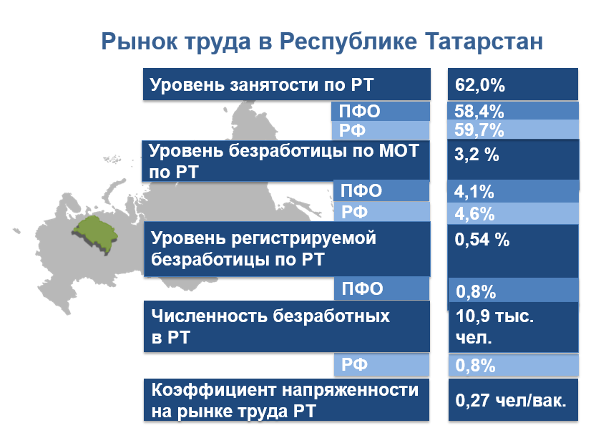
Средняя продолжительность безработицы по республике – 4,04 месяца. Заявленное работодателями число вакансий на 1 января 2020 года составляет 40,5 тыс. единиц. Условно на одного безработного приходится 4 вакансии. Коэффициент напряженности на рынке труда на 1 января 2020 года составил 0,27 человека на вакансию.

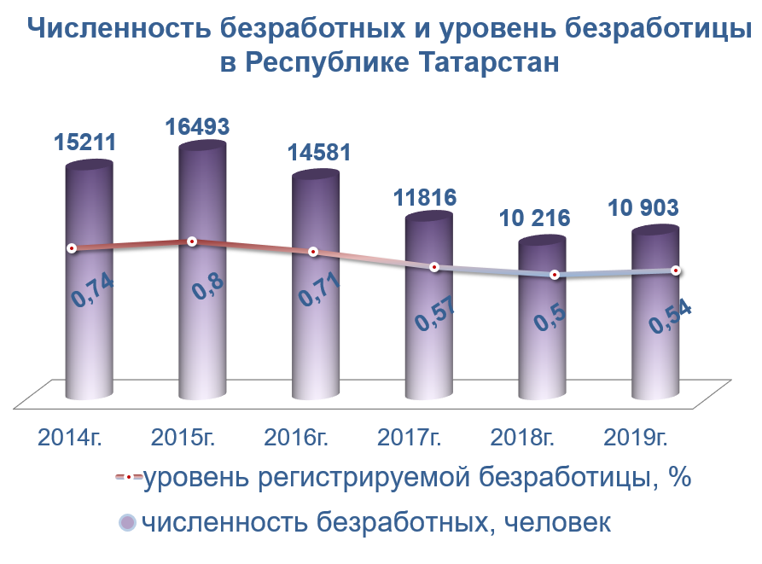
Уровень регистрируемой безработицы составил 0,54% от численности рабочей силы. Уровень регистрируемой безработицы в республике ниже чем в среднем по Российской Федерации – 0,9%, по Приволжскому федеральному округу – 0,8%.
Среди муниципальных образований, в которых уровень регистрированной безработицы выше среднереспубликанского, чаще всего встречаются моногорода:

Наименование моногорода | Уровень зарегистрированной безработицы (процентов), по состоянию на:
Наименование моногорода | 01.01.2016 | 01.01.2017 | 01.01.2018 | 01.01.2019 | 01.01.2020
г. Набережные Челны | 0,98 | 0,66 | 0,42 | 0,33 | 0,45
г. Елабуга | 0,76 | 1,16 | 0,93 | 0,88 | 1,05
г. Нижнекамск | 1,48 | 0,78 | 0,74 | 0,63 | 0,6
г. Зеленодольск | 2,2 | 2,7 | 1,74 | 1,47 | 2,08
г. Менделеевск | 1,18 | 1,0 | 0,93 | 0,53 | 0,47
пгт. Камские Поляны | 3,05 | 2,69 | 2.88 | 2,76 | 2,7
г. Чистополь | 0,76 | 0,76 | 0,73 | 0,53 | 0,5
В Республике Татарстан продолжается реализация активных программ содействия занятости населения, которые предоставили гражданам, обратившимся в органы службы занятости населения, возможность: профессиональной ориентации, профессионального обучения и переобучения безработных граждан, психологической поддержки безработных граждан, трудоустройства на свободные вакансии, временного трудоустройства безработных граждан, испытывающих трудности в поиске работы, трудоустройства инвалидов, молодежи, трудоустройства на общественные работы, содействие безработным гражданам в организации предпринимательской деятельности, информирование на рынке труда, оказание содействия безработным гражданам в переезде и безработным гражданам и членам их семей в переселении в другую местность для трудоустройства по направлению органов службы занятости.

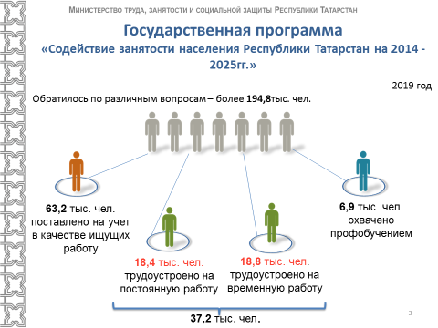
На реализацию активных программ содействия занятости населения из бюджета Республики Татарстан было направлено 142,8 млн. рублей.
За 2019 год в органы службы занятости обратилось по различным вопросам 194,8 тыс. человек, в том числе принято на учет в качестве ищущих работу – 63,2 тыс. человек. Трудоустроено 37,2 тыс. человек или 58,9% граждан.
Цель по недопущению роста безработицы и обеспечения поддержания уровня официальной безработицы на уровне не более 1,5% достигнута.
2. «Поддержка молодых специалистов. Снизить долю выпускников в составе безработных с 5% до 3%».
В Республике Татарстан при реализации программ содействия занятости населения особое внимание уделяется такой категории как «выпускники образовательных организаций высшего образования и профессиональных образовательных организаций в составе безработных».

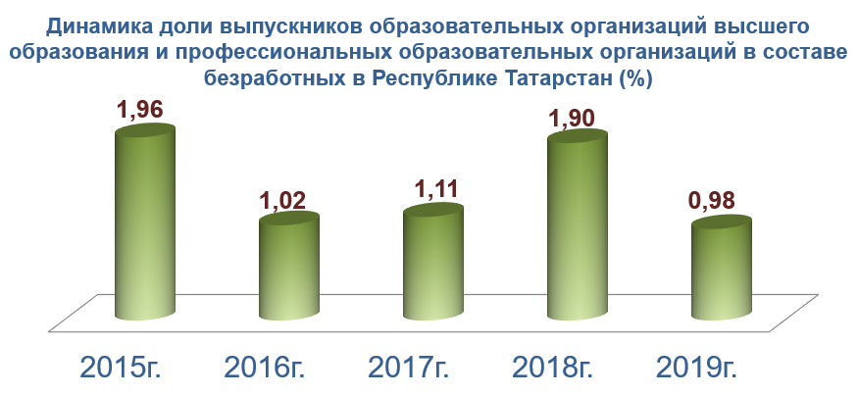
Расчет доли трудоустроенных выпускников осуществляется на основании данных федерального статистического наблюдения (форма 2-Т).
Методика расчета: Количество трудоустроенных выпускников из числа обратившихся в службу занятости / количество обратившихся в службу занятости за год выпускников * 100%.
Доля выпускников в составе безработных рассчитывается ежеквартально, поэтому наблюдается колебание значения в течение года, с ростом в III квартале и последующим спадом к концу года. В связи с высоким значением показателя в III квартале 2018 года (при формировании публичных задач на 2019 год) прогнозировался факт в 2018 году – 5%, в 2019 году – 3%.
Вместе с тем удалось удержать значения по итогам года в 2018 году – 1,9%, в 2019 году – 0,98%.
Положительная динамика по снижению доли выпускников в составе безработных достигнута за счет реализации ряда мероприятий:
1. В Республике Татарстан проводится работа по координации системы профессионального образования с заявленным работодателями кадровым спросом.
Ежегодно формируется Государственный заказ Республики Татарстан на подготовку кадров с высшим и средним профессиональным образованием и ускоренную подготовку кадров за счет бюджета Республики Татарстан (далее – Госзаказ), включающий специальности среднего профессионального образования, направления подготовки высшего образования и профессиональной подготовки, вошедшие в Перечень востребованных профессий и специальностей, соответствующих приоритетным направлениям развития экономики Республики Татарстан, в объемах, не превышающих объемы прогноза Потребности в подготовке кадров по соответствующим специальностям (направлениям) подготовки и образовательным программам на перспективу 7 лет.
С учетом Госзаказа, в пределах установленного бюджетного финансирования, органы исполнительной власти, осуществляющие функции учредителей образовательных организаций, формируют объемы контрольных цифр приема обучающихся в образовательные организации, распределяемые по результатам конкурса.
В 2019 году по результатам конкурса были распределены контрольные цифры приема на обучение на 2020/2021 учебный год в следующих объеме 16 627 учебных мест, в том числе:
3833 - по программам подготовки квалифицированных рабочих;
12394 - по программам подготовки специалистов среднего звена;
400 - по направлениям подготовки специалистов с высшим образованием.
2. В рамках приоритетных задач органов власти по выстраиванию эффективной модели вовлечения молодежи в профессиональную деятельность, обучение перспективным компетенциям большое значение имеет профессиональная ориентация школьников.
Органы службы занятости Республики Татарстан предоставляют гражданам государственную услугу по организации профессиональной ориентации в целях выбора сферы деятельности (профессии), трудоустройства, профессионального обучения и получения дополнительного профессионального образования, около 80% из которых молодежь в возрасте 14-17 лет – учащиеся образовательных организаций.
В 2019 году государственную услугу по организации профессиональной ориентации граждан в целях выбора сферы деятельности (профессии), трудоустройства, прохождения профессионального обучения и получения дополнительного профессионального образования получили 113,0 тыс.чел., из них: молодежь в возрасте 14-29 лет – 84,8 тыс.чел. (75,0%), в т.ч. 76,8 тыс.чел. в возрасте 14-17 лет - учащиеся образовательных организаций.
3. Организация работы центров занятости населения по трудоустройству выпускников. В центры занятости населения республики за 2019 год обратилось 953 выпускника (в 2018 г. – 1 220 выпускников), в том числе 449 человек – выпускники профессиональных образовательных организаций, 267 человек – выпускники образовательных организаций высшего образования, 237 человек – выпускники школ. Трудоустроено 524 человека или 55% выпускников (в 2018 году – 639 человек или 52% выпускников), в том числе 223 человека – выпускники профессиональных образовательных организаций, 162 человека – выпускники образовательных организаций высшего образования, 139 человек – выпускники школ.
Для трудоустройства используются все действующие активные программы содействия занятости населения, которые предоставили выпускникам, обратившимся в органы службы занятости населения, возможность: профессиональной ориентации, профессионального обучения и переобучения безработных граждан, психологической поддержки безработных граждан, трудоустройства на свободные вакансии, временного трудоустройства безработных граждан, испытывающих трудности в поиске работы, трудоустройства на общественные работы, содействие безработным гражданам в организации предпринимательской деятельности, оказание содействия безработным гражданам в переезде и безработным гражданам и членам их семей в переселении в другую местность для трудоустройства по направлению органов службы занятости.
Выпускники образовательных организаций трудоустроены в ПАО «Казаньоргсинтез», ООО «П-Д Татнефть - Алабуга Стекловолокно», ОАО «Татхимфармпрепараты», МУП «Метроэлектротранс», ООО «Берега», ООО «Инженерно-технический центр «Кристалл», ФАУ «Учебный центр противопожарной службы по Республике Татарстан», МБДОУ «Гимназия №1 - Центр национального образования» Елабужского муниципального района Республики Татарстан и другие организации.
Для стимулирования приема на работу данной категории в рамках Государственной программы «Содействие занятости населения Республики Татарстан на 2014–2025 годы» предусматривается возмещение работодателю части затрат по оплате труда временно трудоустроенных по направлению
Центров занятости населения – незанятых граждан из числа выпускников профессиональных организаций и образовательных организаций высшего образования, а также выплата материальной поддержки. Участниками программы за 2019 год стали 80 выпускников профессиональных образовательных организаций, затраты на возмещение оплаты труда данным выпускникам составили 2,5 млн. рублей.
Цель по поддержке молодых специалистов и снижению доли выпускников в составе безработных достигнута, по итогам 2019 года доля выпускников образовательных организаций высшего образования и профессиональных образовательных организаций в составе безработных в Республике Татарстан составила 0,98%.

3. «Оказание помощи особо нуждающимся. Повысить адресность выплат и социальных пособий с учетом критериев нуждаемости с 75% до 80%».
В целях усиления адресности предоставления мер социальной поддержки,
с 1 апреля 2019 года вступили в силу изменения, внесенные в Закон Республики Татарстан «Об адресной социальной поддержке населения в Республике Татарстан» и в отдельные постановления Кабинета Министров Республики Татарстан – при назначении ежемесячного пособия на ребенка, ежемесячной денежной выплаты на проезд пенсионерам и при предоставлении путевок на санаторно-курортное лечение пенсионерам и работникам бюджетной сферы учитывается уровень имущественной обеспеченности семьи. Количество граждан, имущественная обеспеченность которых превысила установленный уровень, составило 101,9 тыс. человек, объем сэкономленных средств составил 208,8 млн. рублей.
При этом необходимо отметить, что у всех пенсионеров, независимо от уровня имущественной обеспеченности, сохранено право на льготное приобретение единого социального проездного билета, стоимость которого составляет 486 рублей.
С января 2020 года, сэкономленные по итогам 2019 года бюджетные средства, направлены на оказание дополнительных новых мер социальной поддержки семьям с детьми, среднедушевой доход которых ниже прожиточного минимума, действующего на момент обращения (прожиточный минимум на душу населения в Республике Татарстан за III квартал 2019 года – 9295 рублей), в том числе:
введение электронного сертификата на лекарственные средства на сумму 10 тысяч рублей в год на детей до 3-х лет из семей с доходом ниже прожиточного минимума на душу населения (предполагаемое число получателей – 17631 чел. на сумму 176,0 млн рублей);
введение ежемесячного пособия семьям с 5-ю и более детьми, позволяющего довести уровень их дохода на душу до прожиточного минимума (предполагаемое число получателей – 4084 чел. на сумму 223,5 млн рублей);
освобождение многодетных семей со среднедушевым доходом ниже прожиточного минимума от оплаты за детский сад (предполагаемое число получателей – 7202 чел. на сумму 44,7 млн рублей).
Данные мероприятия реализуются в рамках государственной программы «Социальная поддержка граждан Республики Татарстан» на 2014-2025 годы», утвержденной постановлением Кабинета Министров Республики Татарстан от 23.12.2013 № 1023.

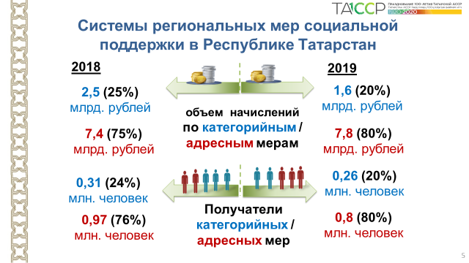
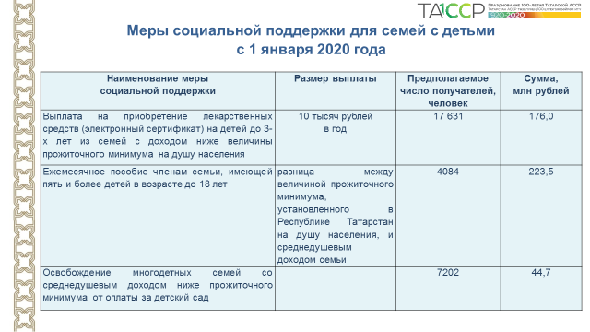

Цель по повышению адресности выплат и социальных пособий с учетом критериев нуждаемости с 75% до 80% достигнута.
4. «Оздоровление – доступно каждому. Увеличить охват пенсионеров санаторно-курортным лечением на льготных условиях с 15% до 25% от числа обратившихся».
В целях исполнения постановления Кабинета Министров Республики Татарстан от 14.02.2011 № 97 «Об утверждении Порядка обеспечения пенсионеров Республики Татарстан санаторно-курортным лечением» ежегодно на средства, выделяемые из республиканского бюджета, приобретаются санаторно-курортные путевки для предоставления их пенсионерам, не имеющим права на санаторно-курортное лечение в соответствии с нормативными правовыми актами Российской Федерации, на льготных условиях. С 2011 года начал применяться дифференцированный подход к исчислению собственного платежа пенсионера за санаторную путевку от 5 до 25% от стоимости санаторно-курортной путевки в зависимости от среднедушевого дохода семьи пенсионера от 200 до 400% от прожиточного минимума на душу населения соответственно.

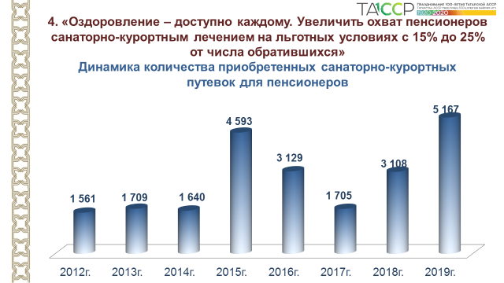

Министерством труда, занятости и социальной защиты Республики Татарстан приобретение путевок на санаторно-курортное лечение пенсионерам в санаторно-курортных учреждениях, расположенных на территории Республики Татарстан, организовано в соответствии с Федеральным законом от 5 апреля 2013 года № 44-ФЗ «О контрактной системе в сфере закупок товаров, работ, услуг для обеспечения государственных и муниципальных нужд» и в пределах средств, предусмотренных на эти цели в республиканском бюджете на очередной финансовый год.
В 2019 году приобретено 5167 путевок на санаторно-курортное лечение пенсионеров (в 2018 г. – 3108 путевок).
На 31.12.2018 поставлены на учет на получение санаторно-курортной путевки 24 068 пенсионеров, из них на конец года 3 108 пенсионеров утратили право на санаторно-курортную путевку в связи с получением права на обеспечение санаторно-курортным лечением в соответствии с нормативными правовыми актами Российской Федерации, либо в связи с превышением уровня имущественной обеспеченности в соответствии с постановлением Кабинета Министров Республики Татарстан от 07.03.2019 № 163 «О внесении изменений в отдельные постановления Кабинета Министров Республики Татарстан» (наличие жилого помещения площадь, которого превышает 80 кв. м. для одиноко проживающего гражданина или 40 кв.м. в расчете на одного члена семьи, либо наличие двух и более жилых помещений, суммарная площадь которых превышает 40 кв.м. на одиноко проживающего гражданина или 23 кв.м. в расчете на одного члена семьи, либо наличие одного и более земельных участков, суммарная площадь которых превышает 0,2 га в расчете на одного члена семьи, либо наличие одного или нескольких садовых домов, суммарная площадь которых превышает 40 кв.м. в расчете на одного члена семьи).
Всего, по состоянию на 31.12.2019 согласно очередности, сформированной исходя из даты постановки на учет, обеспечены санаторно-курортной путевкой 5167 пенсионеров.
Таким образом, по итогам 2019 года обеспечены путевками 34,4% пенсионеров от числа пенсионеров, состоявших на учете для обеспечения путевками на санаторно-курортное лечение на льготных условиях на начало 2019 года (по итогам 2018 года – 15 %).

5. «Комплексная реабилитация инвалидов и детей-инвалидов. Увеличить охват реабилитационными и (или) абилитационными услугами в организациях социального обслуживания детей-инвалидов с 68,3% до 69,3%, инвалидов – с 55,5% до 56,5%».
В рамках реализации государственной программы Российской Федерации «Доступная среда» в Республике Татарстан разработана подпрограмма «Формирование системы комплексной реабилитации и абилитации инвалидов, в том числе детей-инвалидов» на 2019-2022 годы», утвержденная постановлением Кабинета Министров Республики Татарстан от 24.12.2018 № 1210. Общий объем финансирования подпрограммы на 2019 год в Республике Татарстан: 46,16 тыс. рублей (в том числе федеральный бюджет – 26,77 тыс. рублей; бюджет РТ – 19,38 тыс. рублей).
В 2019 году в рамках подпрограммы реализованы мероприятия:
- оснащение 18 организаций реабилитационным оборудованием;
- обеспечение межведомственного информационного взаимодействия в рамках обеспечения комплексной реабилитации и абилитации инвалида, в том числе ребенка-инвалида, а также ранней помощи;
- организация обучения 104 специалистов, предоставляющих услуги реабилитации и абилитации инвалидов, сопровождаемого проживания, ранней помощи;
- вовлечение и включение инвалидов в социальную инклюзию, достижение инвалидами равных с другими гражданами возможностей в реализации их прав.

Оснащение 18 государственных
реабилитационных центров специализированным оборудованием

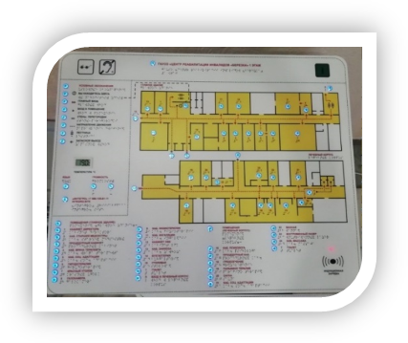
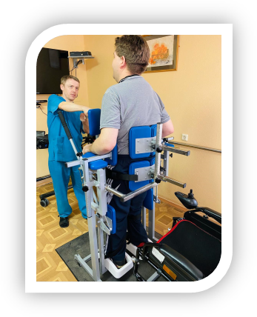
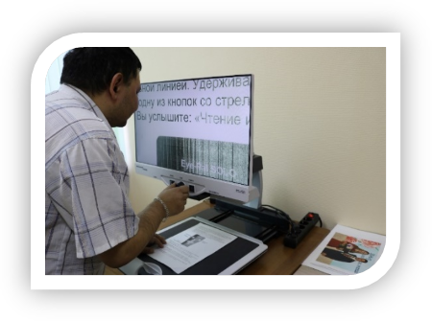
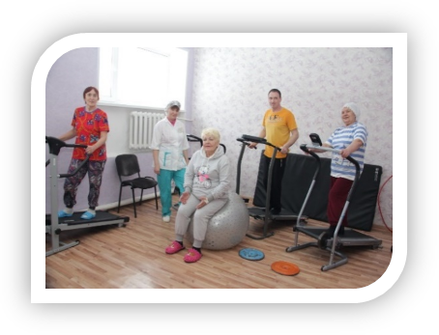

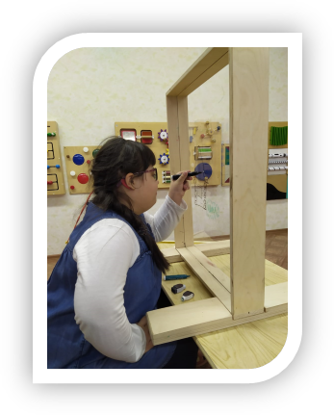
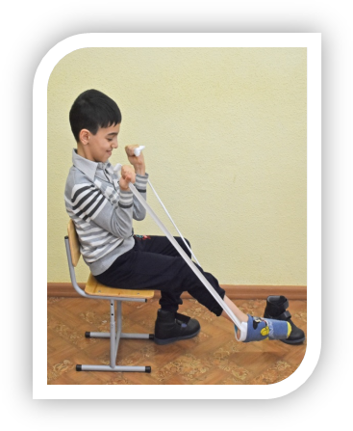
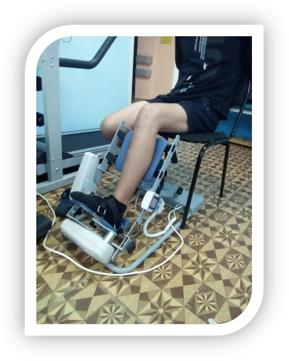
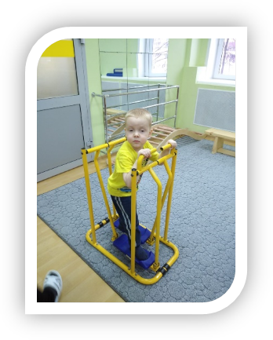
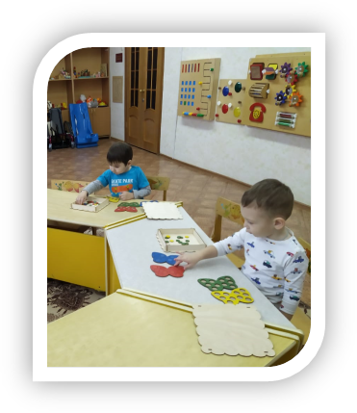

Социальные реабилитационные услуги, рекомендованные в индивидуальной программе реабилитации или абилитации инвалида (ребенка-инвалида) федеральным государственным учреждением медико-социальной экспертизы, предоставляются в комплексных центрах социального обслуживания населения по месту жительства, в которых очередность не имеется или незначительная. А в реабилитационные центры инвалидов и детей-инвалидов принимаются на социальное обслуживание на периоды, установленные республиканским законодательством.
На сегодняшний день в очереди в реабилитационные центры с учетом выбора гражданина конкретного реабилитационного центра стоят порядка 11 тыс. человек. Срок ожидания в очереди в настоящее время для получения реабилитации в среднем: взрослые-инвалиды - 1,5 года (с учетом, в соответствии с законодательством возможности выбора получателем социальных услуг поставщиков), а дети-инвалиды – 5 месяцев. В 2019 году в реабилитационных центрах услуги получили 5 601 ребенка – инвалида и 1400 ребенка с ограниченными возможностями здоровья, в центрах реабилитации – 6571 инвалид.

Количество граждан, состоящих в очередности
во взрослые центры реабилитации (ЦРИ) и детские реабилитационные центры (РЦДПОВ)

Инвалид |  | Ребенок-инвалид, ребенок с ОВЗ
стационар | полустационар | стационар | полустационар
8705 | 348 | 943 | 1149
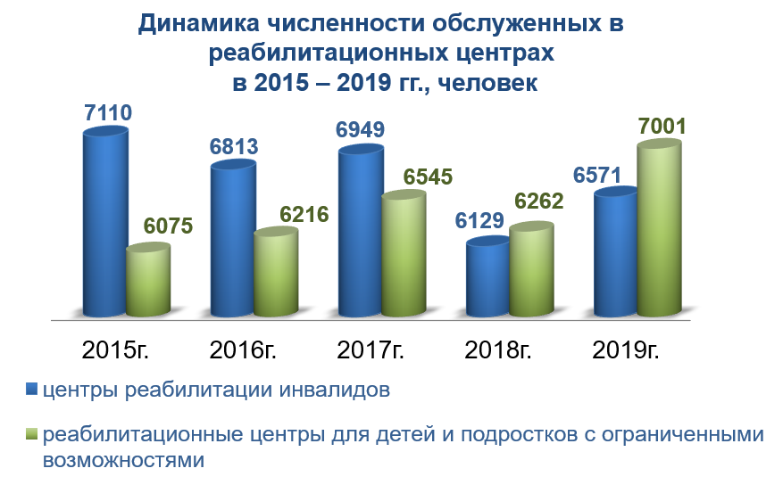
С целью обеспечения доступа негосударственных организаций к предоставлению услуг в сфере социального обслуживания населения в республике были унифицированы требования ко всем поставщикам социальных услуг, как к государственным, так и к негосударственным, услуги в сфере социального обслуживания стандартизированы: существуют рекомендованные единые требования к персоналу, материально-техническому оснащению, порядку и условиям оказания услуг, а также качеству результата их деятельности.
Действуют 10 негосударственных организаций, которые за 2019 год охватили реабилитационными услугами 3399 инвалидов.
По итогам оценки достижения публично сформированной цели в ходе реализации мероприятий по формированию системы комплексной реабилитации и абилитации инвалидов в республике в 2019 году достигнуты следующие результаты: увеличен охват реабилитационными и (или) абилитационными услугами в организациях социального обслуживания детей-инвалидов до 72,8 %, инвалидов – до 70,9 % (расчет: обслужено в реабилитационных центрах / общее количество в очереди + обслужено в реабилитационных центрах * 100).

6. «Безопасный труд. Снизить уровень производственного травматизма с 0,65 до 0,6 на 1000 работающих».
Министерством труда, занятости и социальной защиты Республики Татарстан постоянно проводятся мероприятия, направленные на профилактику производственного травматизма и улучшение условий труда работающих в различных сферах экономики.

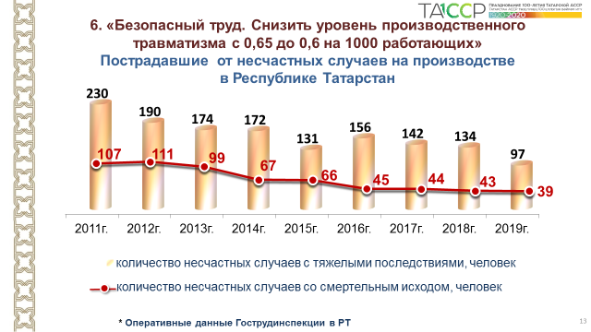

Так, в течение 2019 года:
1. Проведены зональные совещания на тему «Профилактика производственного травматизма» с организациями Нурлатского, Алексеевского, Аксубаевского, Черемшанского Тюлячинского, Арского, Пестречинского муниципальных районов.
В течении года организованы и проведены кустовые семинары на тему «Внедрение новых правил по охране труда, применение результатов специальной оценки условий труда, проведение обучения работников». На семинаре приняли участие руководители и специалисты по охране труда организаций и предприятий Нижнекамского, Елабужского, Менделеевского, Заинского, Тюлячинского, Арского, Пестречинского, Новошешминского, Тукаевского, Сармановского муниципальных районов.
Также организованы и проведены Республиканские семинары на тему «Стратегия развития системы управления охраной труда как фактор снижения производственного травматизма» в г. Альметьевск, г. Менделеевск, в Алькеевском, Аксубаевском, Нурлатском, Алексеевском, Спасском, Балтасинском, Арском, Кукморском муниципальных районах. В соответствии с программой на семинаре рассмотрены вопросы организации работы службы охраны труда предприятия, изменения законодательства о труде, введения процедуры подтверждения квалификации требованиям профессионального стандарта «Специалист в области охраны труда», проведения обязательных предварительных и периодических медицинских осмотров, перспективы развития деятельности в области охраны труда. В работе семинара приняли участие представители органов исполнительной власти, надзора и контроля, руководители и специалисты по охране труда предприятий района.
В ноябре 2019 года прошел Республиканский семинар-практикум на тему «Эффективное управление рисками в организации, стратегия профилактики безопасного производства и движения к нулевому травматизму».
Спикером семинара-практикума стал Любимов Андрей Андреевич - кандидат технических наук, эксперт Минтруда РФ.
Общее количество участников совещаний составило более 6 тыс. человек;
2. В целях развития государственного управления охраной труда:
– актуализирована Подпрограмма «Улучшение условий и охраны труда в Республике Татарстан на 2014–2025 годы» в части увеличения финансирования пропаганды безопасных условий труда;
– принято распоряжение Кабинета Министров Республики Татарстан от 07.03.2019 № 484-р «О проведении мероприятий, посвященных Всемирному дню охраны труда»;
– внесены изменения в постановление Кабинета Министров Республики Татарстан от 10.11.2008 № 799 «О реализации государственной политики в области охраны труда в Республике Татарстан» в части привлечения руководящего состава контрольно-надзорных органов и Федерации профсоюзов Республики Татарстан к решению вопросов снижения уровня производственного травматизма;
– проведено совместное заседание коллегии и Республиканской межведомственной комиссии по охране труда на тему «Вопросы соблюдения трудового законодательства» (№ 03-ПК/2019 от 16.08.2019, № РН-12-302 от 02.09.2019).
3. Министерство труда, занятости и социальной защиты Республики Татарстан обеспечило координацию совместных действий органов исполнительной власти, местного самоуправления, надзора и контроля, силовых структур, а также сторон социального партнерства, включая профсоюзы и объединения работодателей:
- за 12 месяцев 2019 года проведено более 680 заседаний Координационных советов по охране труда в муниципальных образованиях республики;
- следственными подразделениями Следственного управления направлено в суд 38 уголовных дел, в отношении 20 лиц вынесены обвинительные приговоры; внесено более 77 представлений, по ним 326 лиц привлечено к дисциплинарной и иной ответственности.
4. Министерством труда, занятости и социальной защиты Республики Татарстан осуществлялась координация обучения по охране труда на территории республики. За 2019 год обучено более 47 тыс. руководителей и специалистов по охране труда.
По оперативным данным Государственной инспекции труда в Республике Татарстан уровень производственного травматизма оценивается по итогам 12 месяцев 2019 года на уровне 0,34 на 1000 работающих. Цель выполнена.

7. «Сохранение семьи для детей, находящихся в трудной жизненной ситуации. Увеличить долю детей, выбывших из социальных приютов для детей и подростков с семейной формой жизнеустройства, к общему числу выбывших детей с 90% до 92%».

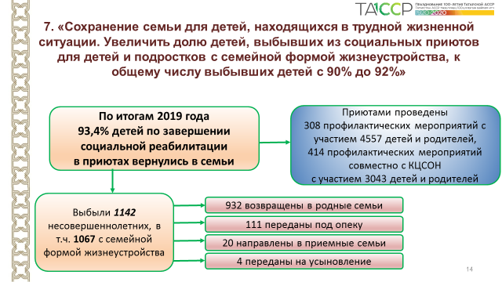

Общее число выбывших из социальных приютов для детей и подростков в 2019 году 1142 несовершеннолетних, из них 1067 человек (93,4 % из общего количества выбывших) с семейными формами жизнеустройства: 932 человека выбыли в родные семьи; 111 человек – в опекунские семьи; 20 человек – в приемные семьи; 4 человека – переданы на усыновление.
Работа по профилактике социального сиротства начинается с формирования позитивных родительских установок. В связи с этим в случаях, когда несовершеннолетние поступают в приюты на социальную реабилитацию, в центре и отделениях социальной помощи семье и детям в установленном порядке организуется социальное обслуживание и социальное сопровождение их родителей (законных представителей) с целью содействия в решении социальных, психологических, юридических вопросов.
В целях обеспечения безопасного и комфортного семейного окружения в центре и отделениях социальной помощи семье и детям организована работа Школ ответственного родительства, целью которых является помощь родителям в воспитании детей, пропаганда неприятия жестокого обращения. Специалистами с родителями проводятся консультирование, психологические беседы, ролевые игры, тренинговые занятия по проблемам преодоления внутрисемейного конфликта, восстановления родительско-детских отношений.
Медиация и медиативные технологии являются современным
и актуальным подходом в улучшении психологического климата в семье. В 2019 году специалисты в своей профессиональной работе начали использовать такие практики и техники восстановительной медиации, как: восстановительные беседы; семейная конференция; групповая работа с использованием настольных игр по формулированию, обсуждению и решению конфликтных ситуаций.
В течении года в социальной работе с 836 получателями социальных услуг были использованы медиативные практики и техники с оказанием 1 818 социальных услуг, в т.ч. 1 045 социально-психологических, 592 социально-педагогических, 181 социально-правовых.
Проведены совместные мероприятия с участием воспитанников социальных приютов и их родителей (308 мероприятий, охват составил – 4 557 человек), а также совместные мероприятия отделений социальной помощи семье и детям Комплексных центров социального обслуживания и социальных приютов (414 мероприятий, охват составил – 3043 человек).
Таким образом. в 2019 году доля несовершеннолетних, выбывших из социальных приютов для детей и подростков с семейной формой жизнеустройства за 2019 год составила 93,4%. Цель выполнена.

